HISTORIA DE USUARIO 0003-N

DIRECCIÓN DE TECNOLOGÍAS E INFORMACIÓN
AREA REQUIRENTE: | Tesorería
SISTEMA / APLICATIVO: | Sistema provincial integral para la gestión de los GAD’s
TITULO DEL PEDIDO: | Generación de SPI
TIPO DE REQUERIMIENTO: | NUEVO DESARROLLO ( x )  MEJORA / ACTUALIZACION ( )

PERSONAL FUNCIONAL DESIGNADO
Nombre |  | Cargo | Información de contacto  Correo electrónico / Teléfono
Victoria Guerra |  | Analista Financiero | vguerra@congope.gob.ec
Norma Arcos |  | Profesional Contratado | narcos@congope.gob.ec
Nota. 2. Indicar el nombre del personal que validará el funcionamiento correcto del sistema luego del desarrollo.

DESCRIPCIÓN DEL REQUERIMIENTO
- Se requiere el desarrollo de las funcionalidades correspondientes a la generación de SPI
- Se requiere quitar dos botones que no se usan
Nota. 3. Especificar claramente el requerimiento

FLUJO NORMAL
Al momento en el módulo de Tesorería, en la opción Generación de SPI se requiere quitar los siguientes botones que no se usan:
- Act. Datos
- Solo Errores
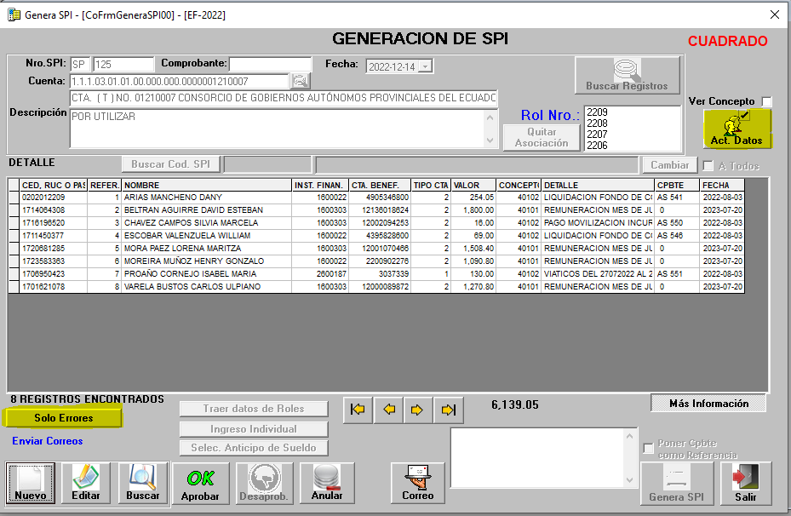

Nota. 4. Flujo Actual se puede incluir capturas de pantalla

CASOS DE ERROR
CONDICION DEL EVENTO | ACCION A REALIZAR
No Aplica | No Aplica
Nota. 5. Indicar las posibles condiciones de error que podrían presentarse y cual sería la alternativa de solución

CRITERIOS DE ACEPTACIÓN
- Debe permitir realizar el SPI de las siguientes formas: traer datos de roles, ingreso individual, seleccionando un anticipo de sueldo y buscando registros contables (AS o CP de acuerdo a la parametrización definida inicialmente)

Nota. 6. Indicar cuales son las condiciones que debe tener el sistema para que sea aceptado.

COMENTARIOS / OBSERVACIONES
Nota. 7. Si existieran, indicar comentarios u observaciones adicionales que deban ser considerados para el desarrollo del sistema

ANEXOS
Nota. 8. Si existieran documentos que deban ser considerados previo el desarrollo (formatos, archivos u otros considerados necesarios)

FIRMAS
 | Nombres y Cargo | FIRMA
APROBADO POR | Victoria Nathaly Guerra Vega  Analista Financiero
REVISADO POR | Lenin Marcelo Illapa  Analista Informático
ELABORADO POR | Norma Elizabeth Arcos Pilaluisa  Profesional Contratado
Nota. 9. Si están varias personas involucradas en la elaboración y/o aprobación del documento, deben agregar mas filas para las firmas respectivas

